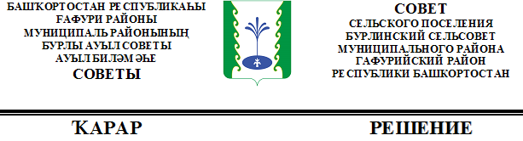

Совет сельского поселения Бурлинский сельсовет муниципального района Гафурийский район Республики Башкортостан решил:
1.Провести заседание комиссии по урегулированию конфликта интересов в отношении депутатов Совета сельского поселения Бурлинский сельсовет муниципального района Гафурийский район Республики Башкортостан по рассмотрению Представления об устранении нарушений законодательства о противодействии коррупции № 3-2-2023/Прдп166-23-20800040 от 07.03.2023 года 12 апреля 2023 года в 15.00 часов

Председатель комиссии: Гумеров В.Р.

с.Бурлы,
от 07.04.2023г.
№ 79-249

